教学基本信息
课题 | 教学设计内容：人教A版必修二第一章第二节 直观图 三视图
作者及工作单位 | 作者:刘海玲  工作单位:河北省唐山市第二中学  邮政编码：063000  邮政地址：河北省唐山市第二中学高三数学组
指导思想与理论依据
将自己在本节课教学中的亮点设计所依据的指导思想或者核心教育教学理论简述即可，指导思想和依据的教育理论应该在后面的教学过程中明确体现出来。本部分内容必须和实际的教学内容紧密联系，避免出现照搬课标中整个模块的教学指导思想等情况
(1)认识柱、锥、台、球及其简单组合体的结构特征，并能运用这些特征描述现实生活中简单物体的结构．
(2)能画出简单空间图形(长方体、球、圆柱、圆锥、棱柱等的简易组合)的三视图，能识别上述三视图所表示的立体模型，会用斜二侧画法画出它们的直观图．
(3)会用平行投影与中心投影两种方法画出简单空间图形的三视图与直观图，了解空间图形的不同表示形式．
(4)会画某些建筑物的视图与直观图(在不影响图形特征的基础上，尺寸、线条等不作严格要求)．

教材分析
（可以从以下几个方面进行阐述，不必面面俱到）
● 课标中对本节内容的要求；本节内容的知识体系；本节内容在教材中的地位，前后教材内容的逻辑关系。
● 本节核心内容的功能和价值（为什么学本节内容），不仅要思考其他内容对本节内容学习的帮助，本节内容的学习对学科体系的建立、其他学科内容学习的帮助；还应该思考通过本节内容的学习，对学生学科能力甚至综合素质的帮助，以及思维方式的变化影响等。
．空间几何体的结构及其三视图和直观图以考查三视图、直观图为主，同时考查空间几何体的表面积、体积、空间想象能力等，考查方式有由空间几何体画出其三视图，求三视图的面积或边长．再者由三视图得出空间图形，求出空间几何体的棱长，元素间的位置关系，进而求出表面积及体积．有时以实物为背景，考查空间几何体的表面积、体积公式，以及运算能力、应用数学知识解决实际问题的能力．以选择、填空题的形式考查，有时也会出现在解答题中

学情分析
（可以从以下几个方面进行阐述，但不需要格式化，不必面面俱到）
教师主观分析、师生访谈、学生作业或试题分析反馈、问卷调查等是比较有效的学习者分析的测量手段。
● 学生认知发展分析：主要分析学生现在的认知基础（包括知识基础和能力基础），要形成本节内容应该要走的认知发展线，即从学生现有的认知基础，经过哪几个环节，最终形成本节课要达到的知识。
● 学生认知障碍点：学生形成本节课知识时最主要的障碍点，可能是知识基础不足、旧的概念或者能力方法不够、思维方式变化等。
空间几何体的表面积与体积以求几何体的表面积和体积为载体，考查空间想象能力、计算能力．多与三视图、简单组合体相联系，在知识交汇点处命题．多以选择题、填空题的形式考查，偶尔在解答题中出现，学生由于空间想象力较差，对倾斜面的投影认知出现偏差，从而造成侧面积 计算错误。

具体失误防范
1．台体可以看成是由锥体截得的，但一定强调截面与底面平行．
2．在绘制三视图时，若相邻两物体的表面相交，表面的交线是它们的分界线．在三视图中，分界线和可见轮廓线都用实线画出，被挡住的轮廓线画成虚线．并做到“正侧一样高、正俯一样长、俯侧一样宽”．
3．在斜二测画法中，要确定关键点及关键线段．“平行于x轴的线段平行性不变，长度不变；平行于y轴的线段平行性不变，长度减半．”
4．能够由空间几何体的三视图得到它的直观图；也能够由空间几何体的直观图得到它的三视图．提升空间想象能力．

教学目标
（教学目标的确定应注意按照新课程的三维目标体系进行分析）
1、能运用空间几何体的结构特征描述现实生活中简单物体的结构
2、会用平行投影与中心投影两种方法画出简单空间图形的三视图与直观图

教学重点和难点
会用平行投影与中心投影两种方法画出简单空间图形的三视图与直观图。

教学流程示意
（按课时设计教学流程，教学流程应能清晰准确的表述本节课的教学环节，以及教学环节的核心活动内容。因此既要避免只有简单的环节，而没有环节实施的具体内容；还要避免把环节细化，一般来说，一节课的主要环节最好控制在4~6个之间，这样比较有利于教学环节的实施。）
1、考点精讲 2、考点精练 3、课堂设计，方法备考 4、随堂反馈
教学过程（教学过程的表述不必详细到将教师、学生的所有对话、活动逐字记录，但是应该把主要环节的实施过程很清楚地再现。）
教学环节 | 教师活动 | 预设学生行为 | 设计意图
1、考点精讲
（1）．空间几何体的结构特征结构图演示
（2）．空间几何体的三视图实物图配合电脑操作演示。
（3）．空间几何体的直观图，主要是在黑板上带着学生一起画一起感受。
（4）、总结空间几何体的直观图常用斜二测画法来画的基本规则。

2、考点精练

一、选择题
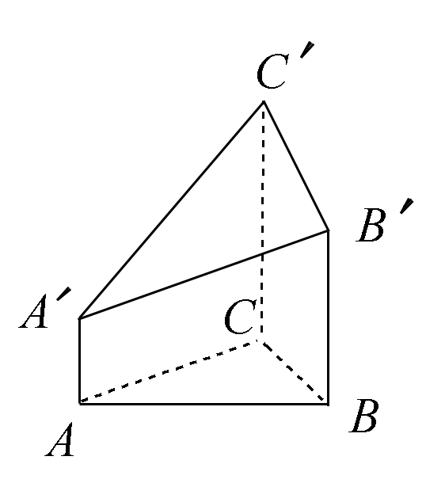
1．(2010·广东)如图，△ABC为正三角形，若AA′∥BB′∥CC′，CC′⊥平面ABC，且3AA′＝BB′＝CC′＝AB，则多面体ABC－A′B′C′的正视图(也称主视图)是( )
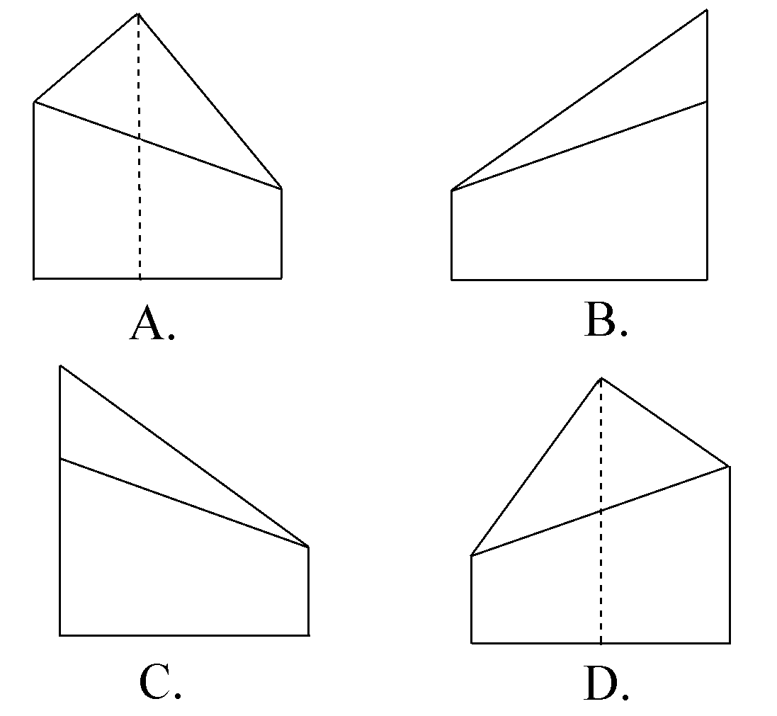
解析：由AA′∥BB′∥CC′及CC′⊥平面ABC，知BB′⊥平面ABC.又CC′＝BB′，且△ABC为正三角形，故正视图应为D中的图形.
答案：D
2．下列叙述中正确的个数是( )
①相等的角，在直观图中仍相等；
②长度相等的线段，在直观图中长度仍相等；
③若两条线段平行，在直观图中对应的线段仍平行；
④若两条线段垂直，则在直观图中对应的线段也互相垂直．
A．0 B．1 C．2 D．3
解析：从原图到直观图只能保证平行于x轴、y轴的直线仍平行于x′轴、y′轴，但不能保证平行直线依然平行，平行于x轴的线段长度保持不变，而其他线段则没有类似的规律，其他关系更没法保持，故四个命题均为假命题，故选A.
答案：A
3．(2010·北京)一个长方体去掉一个小长方体，所得几何体的正(主)视图与侧(左)视图分别如图所示，则该几何体的俯视图为( )
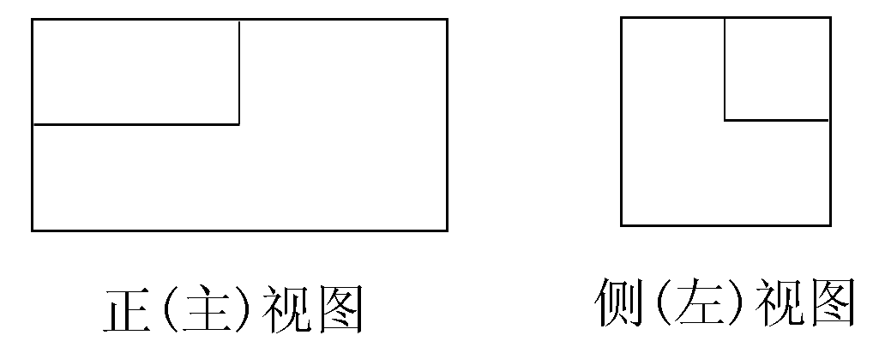
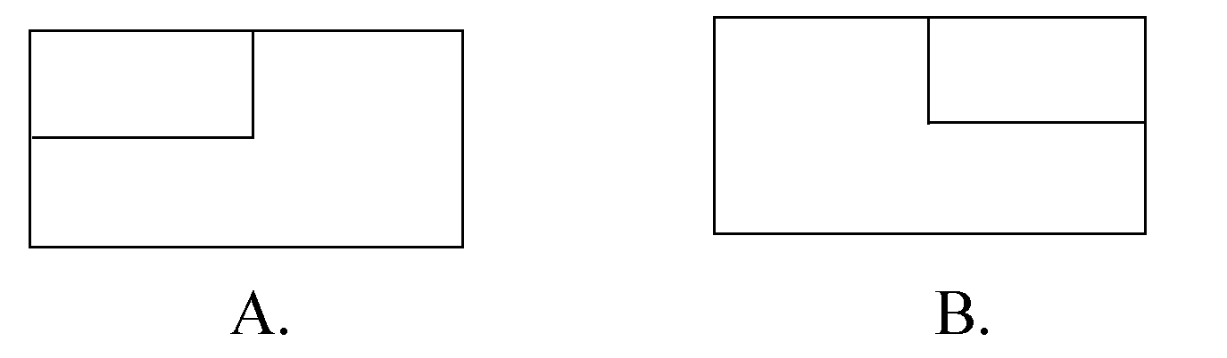
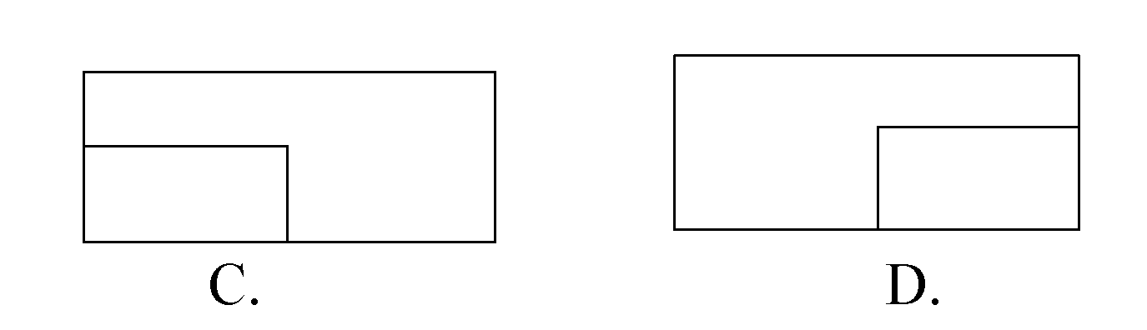
解析：由三视图中的正(主)、侧(左)视图得到几何体的直观图如图所示，故该几何体的俯视图为C.
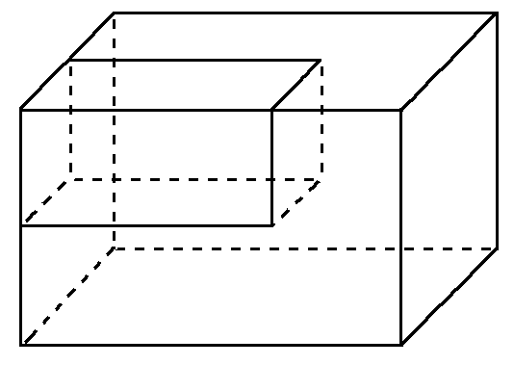
答案：C
4．(2011·青岛质检)如图为长方体木块堆成的几何体的三视图，则组成此几何体的长方体木块的块数共有( )
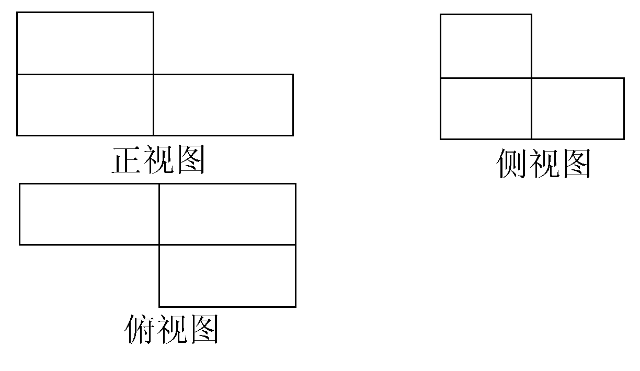
A．3块 B．4块 C．5块 D．6块
解析：由几何体的三视图还原出几何体的直观图，如图所示，则可知该几何体是由4块长方体堆放而成的．
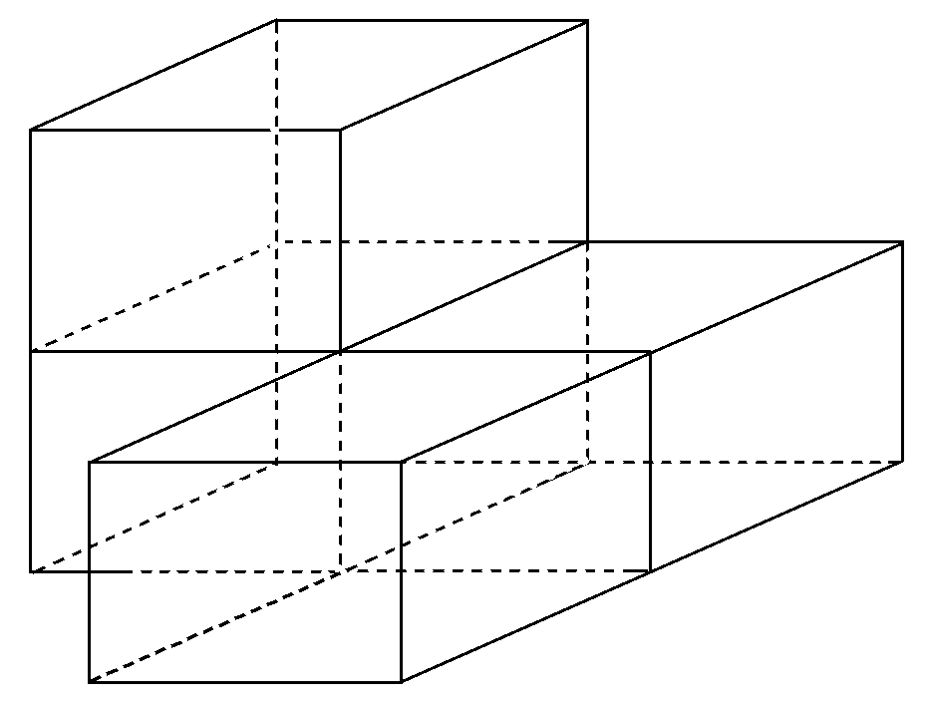
答案：B
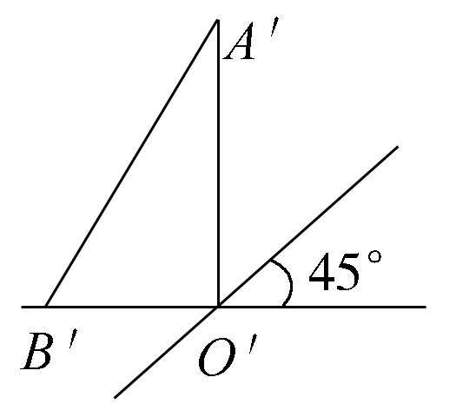
5．如图所示，△A′O′B′表示水平放置的△AOB的直观图，B′在x′轴上，A′O′和x′轴垂直，且A′O′＝2，则△AOB的边OB上的高为( )
A．2 B．4
C．2 D．4
解析：直观图与原图形中边OB长度不变，
由S_{原图形}＝2S_{直观图}，
有·OB·h＝2××2·O′B′，∴h＝4.
答案：D
6．(2008·宁夏、海南)某几何体的一条棱长为，在该几何体的主视图中，这条棱的投影是长为的线段，在该几何体的左视图与俯视图中，这条棱的投影分别是长为a和b的线段，则a＋b的最大值为( )
A．2 B．2 C．4 D．2
解析：我们可以结合长方体的对角线在三个面上的投影来理解这个题目，可设长方体的长、宽、高分别为m、n、k，显然＝，可设＝，得k＝1，则所以(a²－1)＋(b²－1)＝6，a²＋b²＝8，当a＝b，即a＝b＝2时取得最大值，即a＋b＝2＋2＝4，选C.
答案：C
二、填空题
7．设有以下四个命题：
①底面是平行四边形的四棱柱是平行六面体；
②底面是矩形的平行六面体是长方体；
③直四棱柱是直平行六面体；
④棱台的相对侧棱延长后必交于一点．
其中真命题的序号是__________．
解析：命题①符合平行六面体的定义，故命题①是正确的，底面是矩形的平行六面体的侧棱可能与底面不垂直，故命题②是错误的，因直四棱柱的底面不一定是平行四边形，故命题③是错误的，由棱台的定义知命题④是正确的．
答案：①④
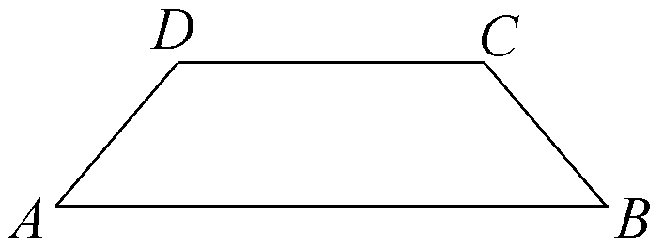
8．如图，在斜二测投影下，四边形ABCD是下底角为45°的等腰梯形，其下底长为5，一腰长为，则原四边形的面积是__________．
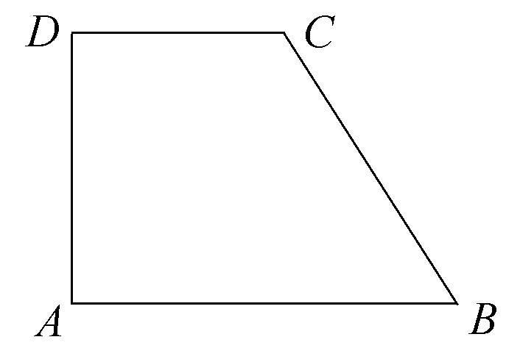
解析：作DE⊥AB于E，CF⊥AB于F，则AE＝BF＝ADcos45°＝1，∴CD＝EF＝3.将原图复原(如图)，则原四边形应为直角梯形，∠A＝90°，AB＝5，CD＝3，AD＝2，
∴S_{四边形ABCD}＝·(5＋3)·2＝8.
答案：8
9．用任一平面去截正方体，下列平面图形可能是截面的是__________．
①正方形；②长方形；③等边三角形；④直角三角形；⑤菱形；⑥六边形
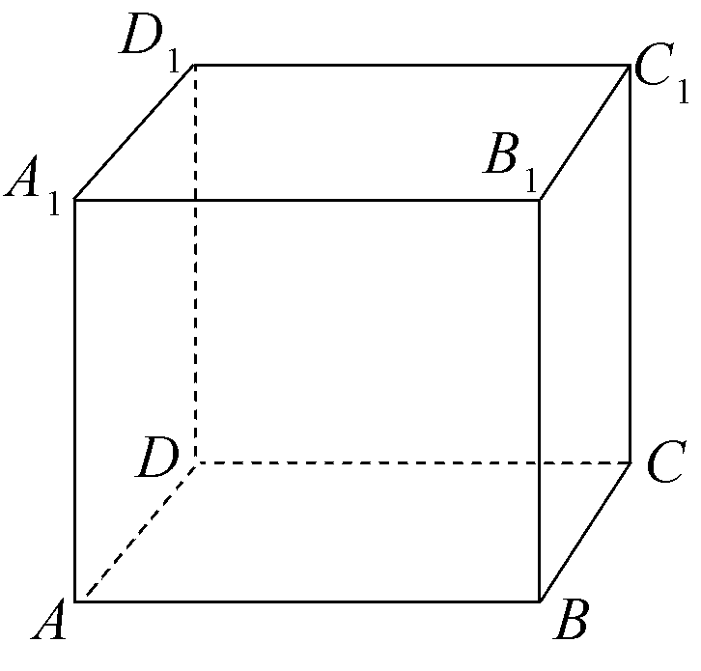
解析：如图，正方体ABCD－A₁B₁C₁D₁中，平行于ABCD的截面为正方形，截面AA₁C₁C为长方形，截面AB₁D₁为等边三角形，取BB₁、DD₁的中点E、F，则截面AEC₁F为菱形，取B₁C₁、D₁C₁、AB、AD的中点M、N、P、Q，过这四点的截面为六边形，截面不可能为直角三角形．
答案：①②③⑤⑥
三、解答题
10．(2011·黄山适应性测试)一个正方体内接于高为40 cm，底面半径为30 cm的圆锥中，求正方体的棱长．
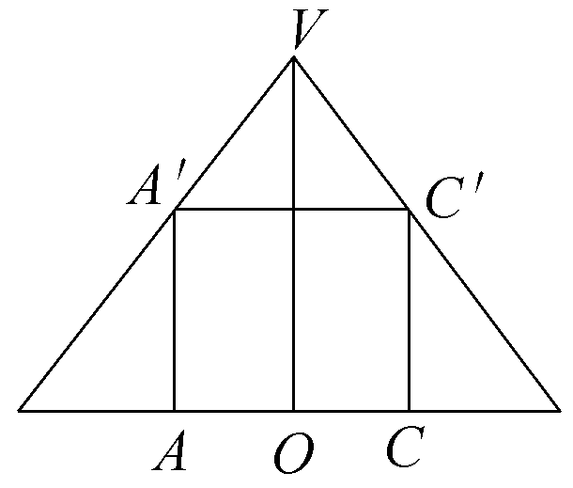
解析：如图，过正方体的体对角线作圆锥的轴截面，设正方体的棱长为x，
则OC＝x，∴＝，
解得x＝120(3－2)，
∴正方体的棱长为120(3－2)cm.
11．(2011·四平质检)已知正三棱锥V－ABC的正视图和俯视图如图所示．
(1)画出该三棱锥的侧视图和直观图．
(2)求出侧视图的面积．
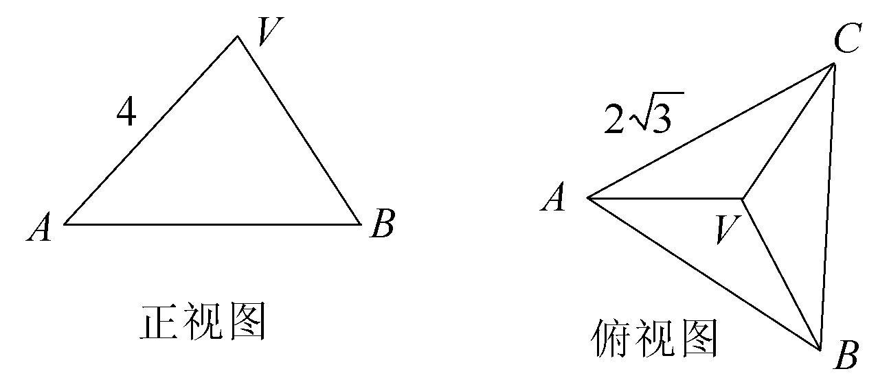
解析：(1)如图．
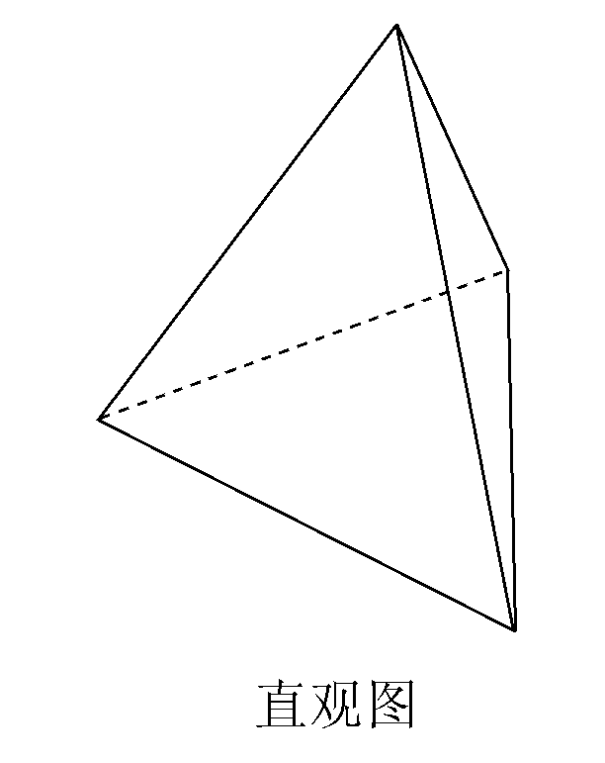
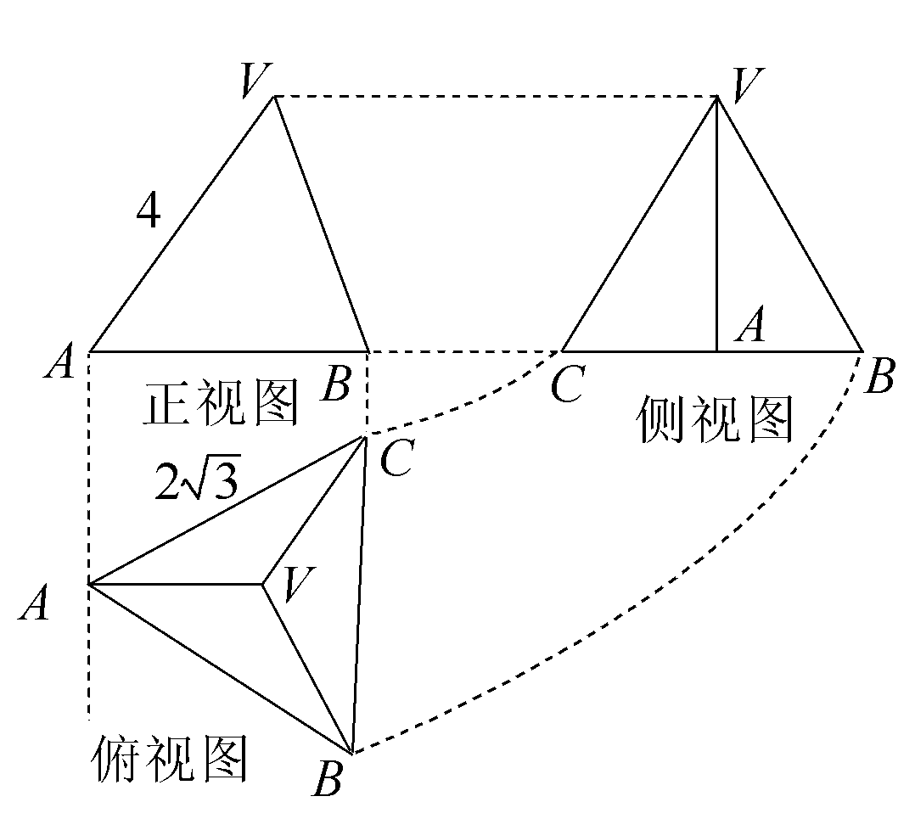
(2)根据三视图间的关系可得BC＝2，
∴侧视图中VA为
＝＝2，
∴S_{△VBC}＝×2×2＝6.
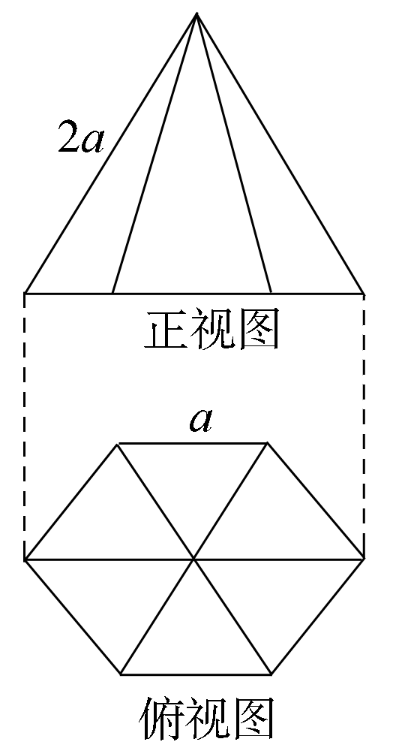
12．如图是一个几何体的正视图和俯视图．
(1)试判断该几何体是什么几何体；
(2)画出其侧视图，并求该平面图形的面积；
(3)求出该几何体的体积．
解析：(1)正六棱锥
(2)其侧视图如图：
其中AB＝AC，AD⊥BC，
且BC的长是俯视图中正六边形对边的距离，即BC＝a，
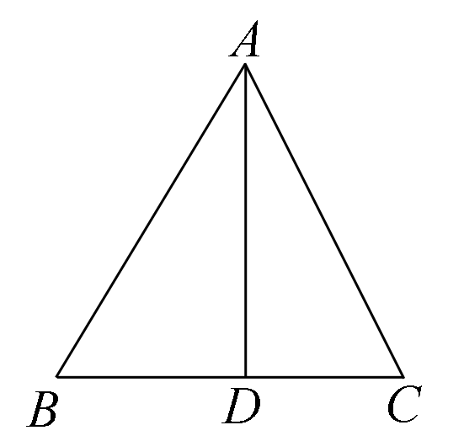
AD的长是正六棱锥的高，即AD＝a，
∴该平面图形的面积
S＝a·a＝a².
(3)V＝·6·a²·a＝a³.
3、随堂反馈、选做题
1．一长方体木料，沿图①所示平面EFGH截长方体，若AB⊥CD，那么图②四个图形中是截面的是( )
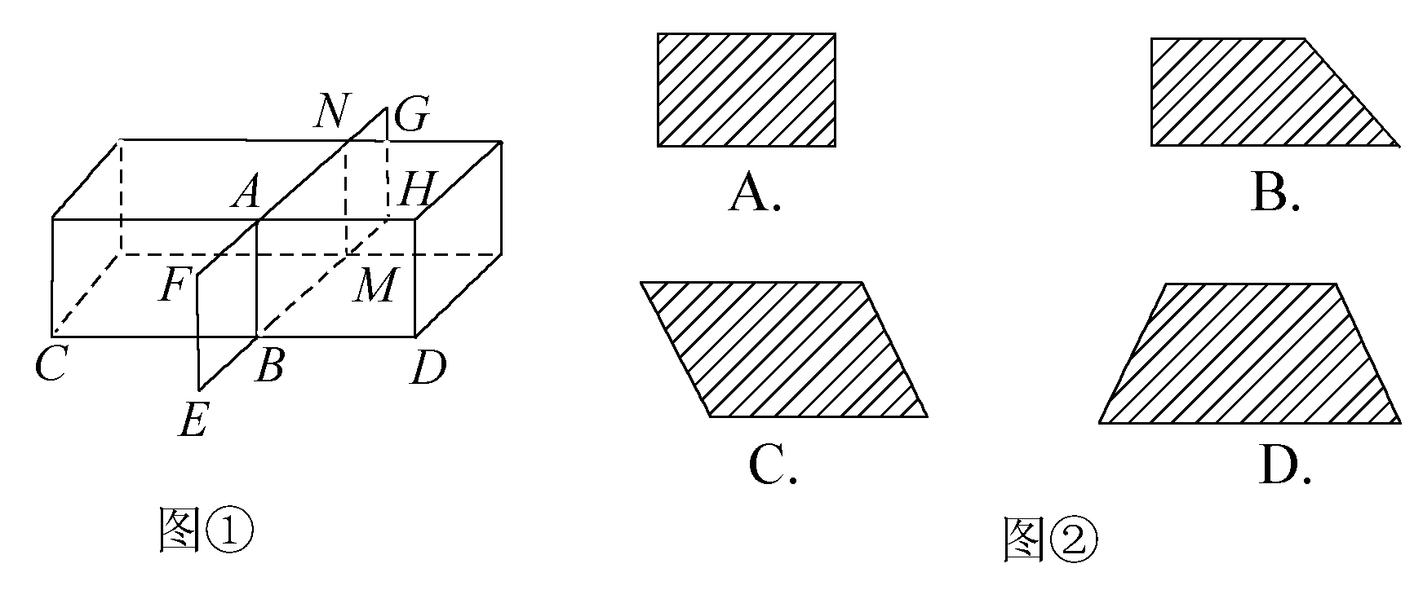
解析：因为AB、MN两条交线所在平面(侧面)互相平行，故AB、MN无公共点．又AB、MN在平面EFGH内，故AB∥MN.同理易知AN∥BM，又AB⊥CD，∴截面必为矩形.
答案：A
2．(2011·广州模拟)已知一个几何体的三视图如下，正视图和侧视图都是矩形，俯视图为正方形，在该几何体上任意选择4个顶点，它们可能是如下各种几何形体的4个顶点，这些几何形体是(写出所有正确结论的编号)__________．
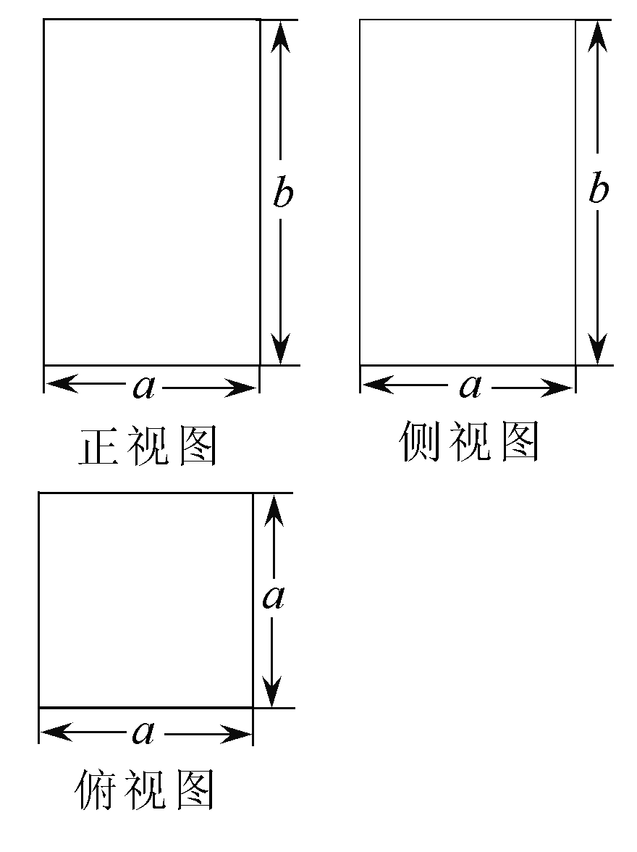

①矩形
②不是矩形的平行四边形；
③有三个面为直角三角形，有一个面为等腰三角形的四面体；
④每个面都是等腰三角形的四面体；
⑤每个面都是直角三角形的四面体．
解析：由该几何体的三视图可知该几何体底面边长为a，高为b的长方体，这四个顶点的几何形体若是平行四边形，则其一定是矩形.
答案：①③④⑤

板书设计（需要一直留在黑板上主板书）
考点精讲
1．空间几何体的结构特征
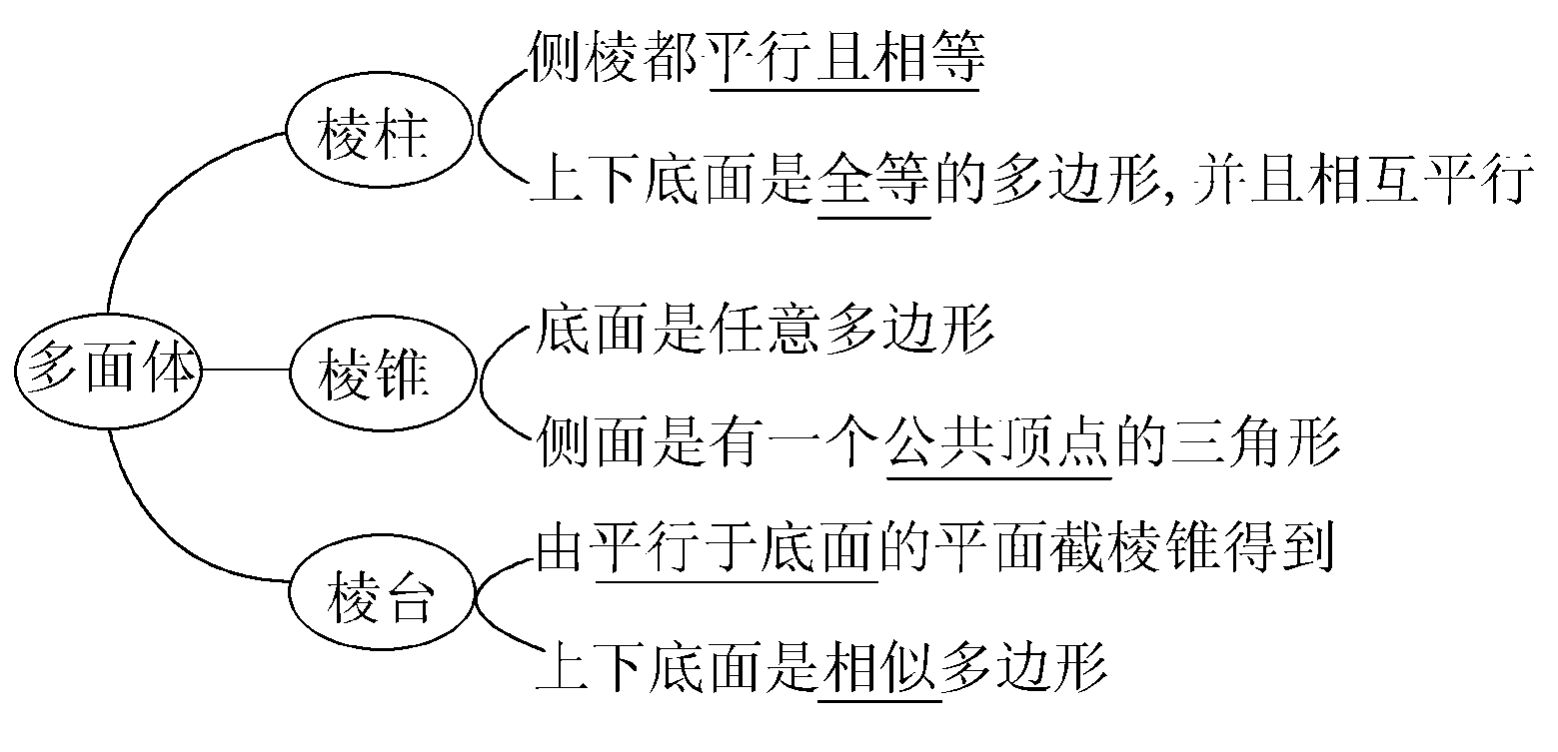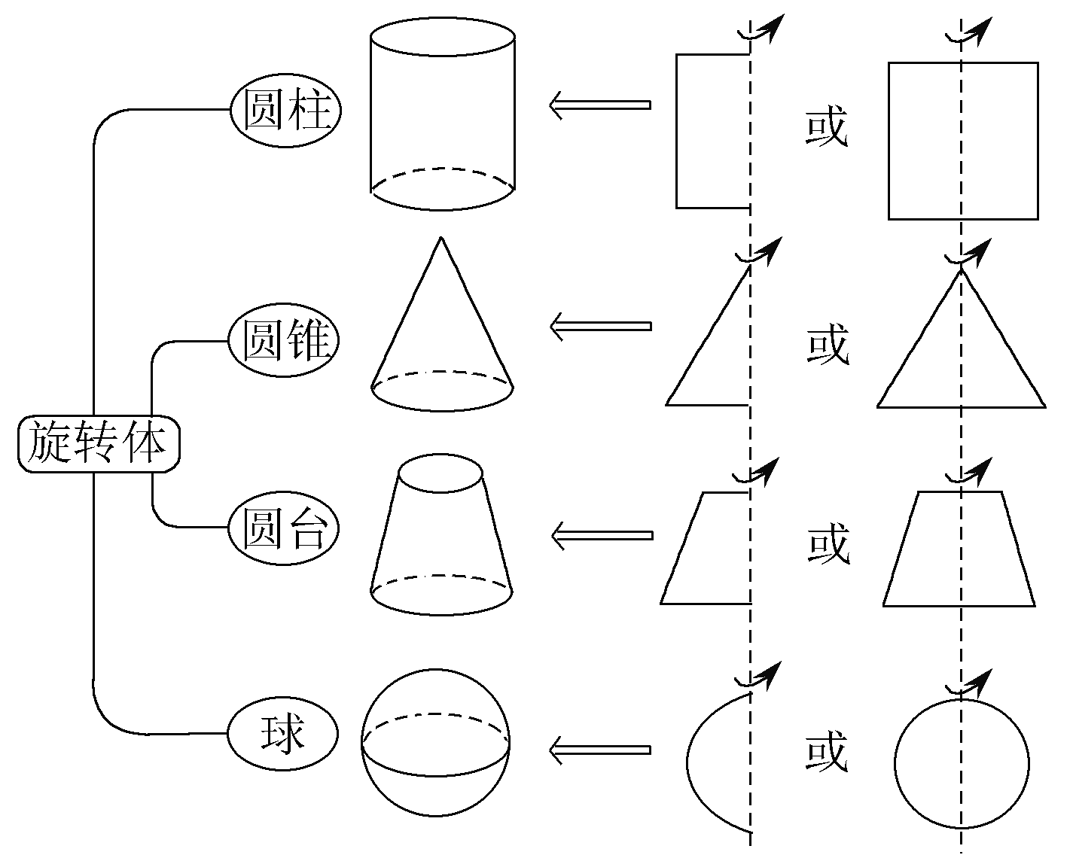
2．空间几何体的三视图
三视图：用正投影得到，这种投影下与投影面平行的平面图形留下的影子与平面图形的形状和大小是完全相同的．三视图包括正视图、侧视图、俯视图．
3．空间几何体的直观图
空间几何体的直观图常用斜二测画法来画，基本规则是：
(1)原图形中x轴、y轴、z轴两两垂直，直观图中，x′轴、y′轴的夹角为45°(或135°)，z′轴与x′轴所在平面垂直．
(2)原图形中平行于坐标轴的线段，直观图中还是线段．平行于x轴和z轴的线段长度在直观图中保持不变，平行于y轴的线段长度在直观图中变为原来的一半．

教学反思
（教学反思的撰写应避免对教学设计思路、指导思想的再次重复。教学反思可以从以下几个方面思考，不必面面俱到）：
● 反思在备课过程中对教材内容、教学理论、学习方法的认知变化。
● 反思教学设计的落实情况，学生在教学过程中的问题，出现问题的原因是什么，如何解决等，避免空谈出现的问题而不思考出现的原因，也不思考解决方案。
● 对教学设计中精心设计的教学环节，尤其是对以前教学方式进行的改进，通过设计教学反馈，实际的改进效果如何。
● 如果让你重新上这节课，你会怎样上？有什么新想法吗？或当时听课的老师或者专家对你这节课有什么评价？对你有什么启发？
解后反思：

1、熟悉空间几何体的结构特征，依据条件构建几何模型，在条件不变的情况下，变换模型中的线面位置关系或增加线、面等基本元素，然后再依据题意判定，是解决这类题目的基本思考方法

2、根据几何体的正视图、侧视图可画出相应的俯视图，并能设几何体各棱的长度

3、平面图形与立体图形的实物图与直观图之间的关系：
图形 | 实物图⇒直观图
平面图形 | ①水平放置的平面图形⇒直观图(斜二测画法，即平行x轴的线段长度不变，而平行于y轴的线段长度变为原来长度的一半)
平面图形 | ②设其面积S⇒直观图面积为 S
平面图形 | ③由直观图求原图形元素间的关系，利用逆向思维，寻求突破口
立体图形 | 空间几何体⇒直观图(只比平面图形的直观图多画了一个z′轴且其长度不变)

